# Development

1995 nakamura

typical green LED peak 525 with FWHM of 45 nm

typical green LED peak 590 with FWHM of 90 nm

InGaN dope with Zn (blue green)

Ni／Au n电极

Ti／Al p电极

1996 年 1 月，Nichia 首次实现了 GaN 基激光器的脉冲激射 脉冲激射阈值电流1.7A，阈值电压34 V，激射波长417 nm

2011年，中科院苏州纳米所实现了GaN基蓝光激光器的室温激射

2014年激光器寿命为1500小时

2015年首次绿光电注入激射

2017年，绿光激射波长508 nm，阈值电流密度1.85 kA/cm2室温连续输出功率58 mW

# Relation

晶格常数 失配位错

热膨胀系数差

组分 V／III 生长速率

EL谱峰变窄，可能有激子效应和热膨胀系数不同导致的应力有关

III族氮化物杂质能级：

降低发光效率

载流子散射中心

漏电通道

杂质扩散通道

the emission efficiency of InGaN well layer decreases with the reduction of well thickness

通过改结构改组分，改能带：

阈值电流，electron leakage，光限制因子，光场中心，FWHM，光功率，optical loss

# Problem & solution

GaN基材料的难点：

材料质量待提高 10^5/cm2

P型难做 1 ohm*cm 10 （cm*V）/s^2

目前国内实验室有产品，但不能工业化

问题：寿命太短

GaN衬底：可用ammonothermal synthesis 生长几英寸的GaN衬底

Green：

Wall-plugging efficiency 不够高

The poor WPE in nonpolar or semipolar LDs is partially caused by unestablished ohmic electrodes on novel plane surfaces

However, the wavelength can vary by more than 20–30%, which is a challenge for ni- tride technology because of the presence of huge strains due to lattice mismatch and the quantum confinement Stark effect (QCSE) [5]. As pointed out later, *m*-plane or other off-angled crystalline orientations are alternatives

# Reference

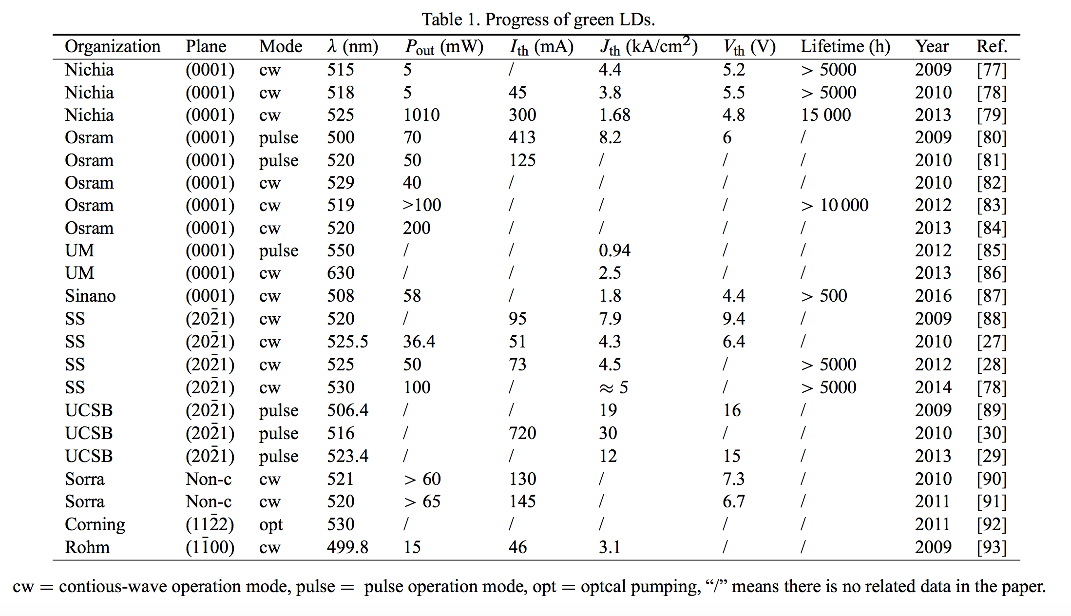

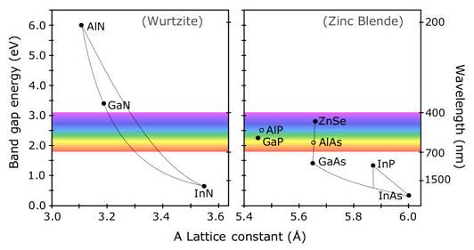

晶格常数：

GaN：a=3.189，c=5.185

Al2O3：a=4.785A，c =12.991A

6H-SiC：a=3.08，c=15.117

# Question

~~超晶格cladding layer作用？~~

发光效率和In组分均匀性的关系？

样品中In组分通过什么方法测试？ XRD通过晶格常数估算 更详细？

localization centers

donner accepter pair DAP

N是施主中心

In-rich InGaN和普通InGaN QW的区别

Spiral growth mode

0602：【8，10，11，24，10，26~29】